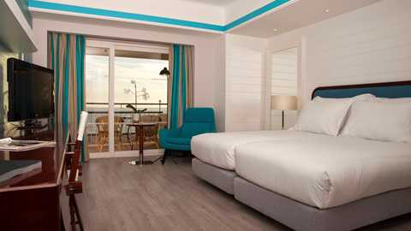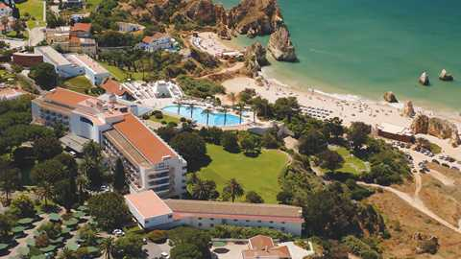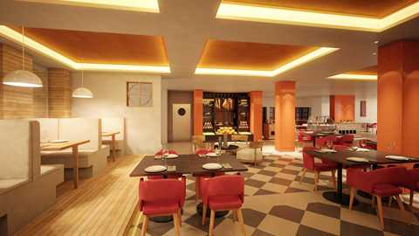

PESTANA ALVOR PRAIA 5* - ALVOR
TRANSPORT AVION - CURSA CHARTER
BUCURESTI – FARO – BUCURESTI

Localizare: Pestana Alvor Praia Premium se gaseste la 2 km de centrul orasului Alvor si la 5 km de Portimao. Aeroportul din Faro este la 74 km. Acest resort de 5* este inconjurat de 4 hectare de vegetatie, fiind locul ideal pentru relaxare si odihna. Se afla la 1 km fata de pitorescul Vila do Alvor. Este situat pe o stanca cu vedere la plaja Tres Irmaos, una dintre cele mai bune plaje din Algarve cu nisip alb si apa linistita.

Facilitati hotel: Hotelul ofera turistilor acces direct la plaja printr-un lift, o piscina exterioara si o piscina interioara, precum si un centru wellness unde se pot face masaje, sauna, baie turceasca. Dispune de wifi gratuit, cafenea, bar la piscina, teren de tenis, magazine, parcare gratuita, sala de conferinta, servicii de spalatorie si calcatorie. Cele doua restaurante ofera preparate locale dar si internationale a la carte.

Facilitati camere: Cele 195 de camere sunt modern decorate, majoritatea au balcon si vedere la ocean. Acestea ofera aer conditionat, seif, conexiune internet gratuita, radio, grup sanitar propriu cu uscator de par, halat si papuci, mini bar,TV satelit.

Site oficial hotel: http://www.pestana.com/en/hotel/pestana-alvor-praia

